[**Новые УРОКИ**](https://newuroki.net/)

Новый сайт от проекта UROKI.NET. Конспекты уроков, классные часы, сценарии школьных праздников. Всё для учителя - всё бесплатно!

[**8 КЛАСС**](https://newuroki.net/category/konspekty-urokov-dlya-uchitelya/osnovy-bezopasnosti-i-zashhity-rodiny/8-klass-obzr/)[**ОБЗР**](https://newuroki.net/category/konspekty-urokov-dlya-uchitelya/osnovy-bezopasnosti-i-zashhity-rodiny/)



Пт. Июл 12th, 2024 **2:11:03 PM**



Чрезвычайные ситуации —

конспект урока

**Автор** [**Глеб Беломедведев**](https://newuroki.net/author/gleb/)

⬧ ИЮЛ 12, 2024  [#видео](https://newuroki.net/tag/video/), [#интеллект-карта](https://newuroki.net/tag/intellekt-karta/), [#интересные факты](https://newuroki.net/tag/interesnye-fakty/), [#карта памяти](https://newuroki.net/tag/karta-pamyati/),

[#классификация](https://newuroki.net/tag/klassifikaciya/), [#кроссворд](https://newuroki.net/tag/krossvord/), [#наводнение](https://newuroki.net/tag/navodnenie/), [#облако слов](https://newuroki.net/tag/oblako-slov/), [#пожар](https://newuroki.net/tag/pozhar/), [#полезные советы](https://newuroki.net/tag/poleznye-sovety/),

[#презентация](https://newuroki.net/tag/prezentaciya/), [#ситуация](https://newuroki.net/tag/situaciya/), [#тесты](https://newuroki.net/tag/testy/), [#технологическая карта](https://newuroki.net/tag/tehnologicheskaya-karta/), [#чек-лист](https://newuroki.net/tag/chek-list/), [#чрезвычайная](https://newuroki.net/tag/chrezvychajnaya/)  16 фото  Время прочтения: 35 минут(ы)

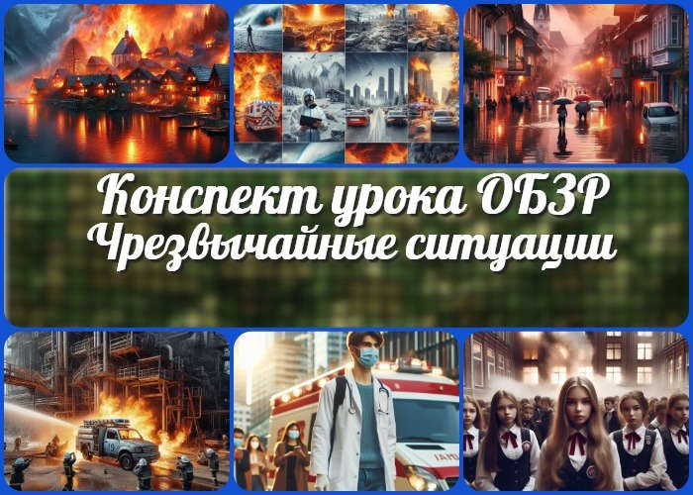

**Содержание** [Скрыть]

1. Чрезвычайные ситуации природного, техногенного и биолого-социального характера — конспект урока ОБЗР
2. Вступление
3. Выберите похожие названия 4 Возраст учеников
4. Класс
5. Календарно-тематическое планирование
6. Модуль
7. УМК (Учебно-методический комплекс) 9 Учебник
8. Дата проведения
9. Длительность
10. Вид
11. Тип
12. Форма проведения
13. Цель
14. Задачи
15. Универсальные учебные действия
16. Методические приёмы
17. Предварительная работа педагога
18. Оборудование и оформление кабинета 21 Ход занятия / Ход мероприятия
    1. Организационный момент
    2. Актуализация усвоенных знаний
    3. Вступительное слово педагога-организатора 22 Основная часть
    4. Введение в тему
    5. Классификация чрезвычайных ситуаций
    6. Природные чрезвычайные ситуации
    7. Техногенные чрезвычайные ситуации
    8. Биолого-социальные чрезвычайные ситуации
    9. Правила поведения при различных чрезвычайных ситуациях 23 Рефлексия
19. Заключение
20. Домашнее задание
21. Технологическая карта 27 Смотреть видео по теме

28 Полезные советы учителю 29 Чек-лист педагога

30 Карта памяти для учеников 31 Кроссворд

1. Тесты
2. Интересные факты для занятия 34 Интеллект-карта
3. Облако слов
4. Презентация
5. Список источников и использованной литературы

# Чрезвычайные ситуации природного, техногенного и биолого-социального характера — конспект урока ОБЗР

**Вступление**

 ***Данный конспект урока поможет педагогу-организатору ОБЗР***

***провести занятие, раскрывающее важность понимания различных типов чрезвычайных ситуаций. Материал включает технологическую карту, кроссворд, бесплатную презентацию и тесты. Урок направлен на формирование у учащихся навыков безопасного поведения в экстремальных ситуациях.***

# Выберите похожие названия

Методическая разработка: «Классификация и характеристика чрезвычайных ситуаций»

Открытый урок: «Природные, техногенные и биолого-социальные угрозы современности»

Материал для занятия: «Безопасность в условиях катастроф различного характера»

Разработка мероприятия: «Основы поведения при возникновении аварийных ситуаций»

# Возраст учеников

13-14 лет

# Класс

[8 класс](https://newuroki.net/category/konspekty-urokov-dlya-uchitelya/osnovy-bezopasnosti-i-zashhity-rodiny/8-klass-obzr/)

# Календарно-тематическое планирование

[КТП по ОБЗР 8 класс](https://newuroki.net/konspekty-urokov-dlya-uchitelya/osnovy-bezopasnosti-i-zashhity-rodiny/ktp-po-obzr-8-klass/)

# Модуль

Модуль №1 «Безопасное и устойчивое развитие личности, общества, государства»

# УМК (Учебно-методический комплекс)

[укажите название своего УМК по которому Вы работаете]

# Учебник

[укажите название своего учебника]

# Дата проведения

[укажите дату проведения.]

# Длительность

45 минут

# Вид

Комбинированный

# Тип

Изучение нового материала

# Форма проведения

Классно-урочная

# Цель

Сформировать у учащихся представление о видах чрезвычайных ситуаций и правилах поведения при их возникновении

# Задачи

Обучающая: Познакомить учащихся с классификацией чрезвычайных случаев Развивающая: Развивать умение анализировать и оценивать опасную обстановку Воспитательная: Воспитывать ответственное отношение к личной безопасности и безопасности окружающих

[**Универсальные учебные действия**](https://newuroki.net/kopilka-uchitelja/universalnye-uchebnye-dejstviya/)

Личностные УУД: Формирование ценности безопасного образа жизни

Регулятивные УУД: Умение определять способы действий в опасных случаях Познавательные УУД: Умение классифицировать чрезвычайные происшествия по различным признакам

Коммуникативные УУД: Развитие умения работать в группе при обсуждении различных ЧС

Метапредметные УУД: Умение применять знания о ЧС в повседневной жизни

# Методические приёмы

Беседа, презентация, работа с учебником, групповая работа

# Предварительная работа педагога

Подготовить презентацию, кроссворд, интеллект-карту, чек-лист педагога, облако слов, карту памяти учащегося, тесты по теме.

# Оборудование и оформление кабинета

Компьютер, проектор, экран, учебники,

раздаточный материал

# Ход занятия / Ход мероприятия

## Организационный момент

Здравствуйте, ребята! Прошу всех занять свои места. Сейчас я проведу перекличку, чтобы отметить присутствующих.

*(Учитель проводит перекличку по списку класса)*

Спасибо. Теперь проверим готовность к уроку. У всех ли на партах лежат учебники, тетради и письменные принадлежности? Если чего-то не хватает, поднимите руку.

*(Педагог осматривает класс, при необходимости помогает ученикам подготовиться)*

Дежурные, пожалуйста, подготовьте проекционный экран к работе. Он нам понадобится в ходе урока.

*(Дежурные ученики выполняют просьбу педагога-организатора)*

Напоминаю о правилах поведения на уроке. Прошу внимательно слушать, не перебивать друг друга и меня. Если у вас возникнут вопросы или вы захотите ответить, поднимайте руку. Давайте уважать друг друга и соблюдать дисциплину.

И последняя просьба перед началом занятия: пожалуйста, отключите свои мобильные телефоны или переведите их в беззвучный режим. Это поможет нам сосредоточиться на уроке и не отвлекаться.

Отлично, теперь мы готовы начать наше занятие. Спасибо за внимание и организованность.

## Актуализация усвоенных знаний

[Ребята, давайте вспомним тему нашего прошлого урока — «Роль безопасности в жизни человека, общества, государства«. Предлагаю обсудить несколько вопрос](https://newuroki.net/konspekty-urokov-dlya-uchitelya/osnovy-bezopasnosti-i-zashhity-rodiny/bezopasnost-v-zhizni-cheloveka-konspekt-uroka/)ов.

Кто может напомнить нам, что такое безопасность?

Отлично. Теперь подумайте, какую роль играет безопасность в вашей повседневной жизни? Приведите примеры.

Хорошо. А как вы считаете, почему защищённость важна не только для отдельного человека, но и для общества в целом?

И последний вопрос: какие меры предпринимает государство для обеспечения защиты граждан? Кто может привести примеры?

Спасибо за ваши ответы. Вы отлично усвоили материал прошлого урока. Мы видим, что безопасность играет ключевую роль на всех уровнях: от личной до государственной. Эти знания помогут нам лучше понять тему сегодняшнего занятия, к которой мы сейчас перейдем.

## Вступительное слово педагога-организатора

Сегодня мы начинаем изучение очень важной темы — «Чрезвычайные ситуации природного, техногенного и биолого-социального характера». Эта тема имеет огромное значение для каждого из нас, поскольку знания о различных видах катастроф и правилах поведения при их возникновении могут спасти не только вашу жизнь, но и жизни окружающих вас людей.

В современном мире мы сталкиваемся с различными угрозами — от природных катаклизмов до техногенных аварий. Понимание природы этих явлений, умение их классифицировать и знание алгоритмов действий в каждом конкретном случае — это тот багаж знаний, который необходим каждому ответственному гражданину.

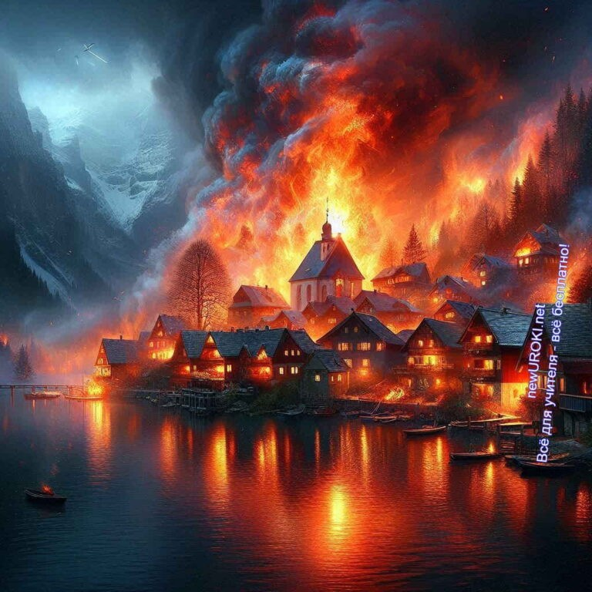



***Цитата:***

***«Лучшая защита – это знание, а лучшее предвидение – это подготовка.»***

***— Дэвид Ли, 1965– н.в., эксперт по кризисному управлению***

На уроке мы рассмотрим классификацию чрезвычайных ситуаций, разберем их особенности и причины возникновения. Особое внимание уделим правилам поведения при различных ЧС. Моя цель — не напугать вас, а подготовить к возможным вызовам, научить действовать грамотно и уверенно в сложных обстоятельствах.

Помните, что информация, которую вы получите сегодня, может оказаться бесценной в будущем. Будьте внимательны, задавайте вопросы, и давайте вместе изучим эту важную тему.

# Основная часть

*Иллюстративное фото / newUROKI.net*

## Введение в тему

### Определение понятия

 ***Чрезвычайная ситуация – это обстановка на определённой территории, которая сложилась в результате аварии,***

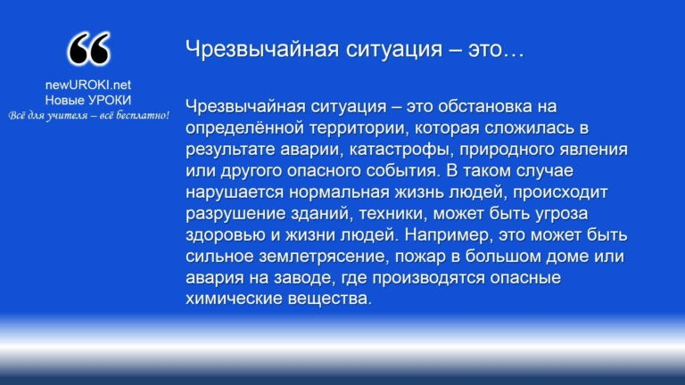

***катастрофы, природного явления или другого опасного события. В таком случае нарушается нормальная жизнь людей, происходит разрушение зданий, техники, может быть угроза здоровью и жизни людей. Например, это может быть сильное землетрясение, пожар в большом доме или авария на заводе, где производятся опасные химические вещества.***

*Определение*

Такие катастрофы могут произойти в любой момент и где угодно. Они отличаются тем, что требуют быстрых и правильных действий от людей, чтобы избежать серьёзных последствий. Понимание, что это такое и как правильно действовать в ней, очень важно для всех.

### Значимость изучения темы для безопасности

Изучение вопроса чрезвычайных ситуаций имеет огромное значение для нашей защиты и безопасности окружающих нас людей.

1. **Во-первых**, знание об этих случаях помогает нам подготовиться к возможным опасностям. Если мы знаем, что делать при землетрясении, пожаре или другой катастрофе, мы сможем быстрее и правильнее реагировать, что может спасти нашу жизнь и жизни других людей.
2. **Во-вторых**, понимание различных видов катастроф позволяет нам лучше оценивать риски. Например, зная, какие природные явления могут привести к катастрофе в нашей местности, мы можем заранее предпринять меры предосторожности. Это может быть подготовка запасов воды и пищи, создание плана эвакуации, обучение детей и взрослых основным правилам безопасности.
3. **Кроме того**, изучение этой проблематики развивает у нас чувство ответственности и готовности помогать другим. В экстремальном случае важно не только думать о собственной защите, но и уметь помочь тем, кто находится рядом. Это могут быть пожилые люди, дети или люди с ограниченными

возможностями. Знания о том, как правильно действовать и как оказать первую помощь, делают нас полезными членами общества, способными поддержать и защитить других в трудный момент.

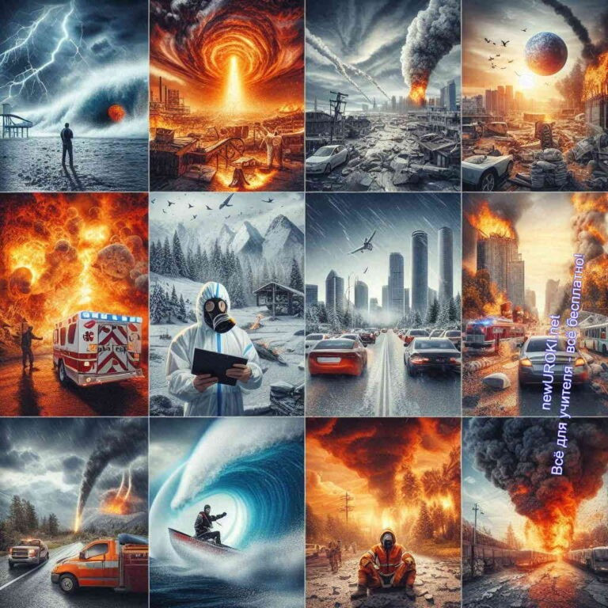

1. **Наконец**, понимание обстоятельств и обстановки происходящего, и правил поведения при них помогает нам сохранить спокойствие и ясность мышления в кризисных моментах. Когда мы знаем, что делать, нам проще сохранять контроль над своими действиями и не поддаваться панике. Это особенно важно, потому что паника может привести к ошибкам, которые усугубят обстановку и создадут дополнительные угрозы.

Таким образом, изучение темы чрезвычайных ситуаций – это не просто теоретические знания, но и практические навыки, которые могут спасти жизни. Эти знания помогают нам чувствовать себя увереннее и безопаснее в повседневной жизни, подготовиться к возможным опасностям и правильно реагировать в случае их возникновения. Важно помнить, что безопасность – это наша общая ответственность, и чем больше людей будет осведомлено о правилах поведения, тем безопаснее будет наше общество в целом.

## Классификация чрезвычайных ситуаций

*Иллюстративное фото / newUROKI.net*

### По масштабам распространения

Чтобы понять, насколько серьезна та или иная авария или катастрофа, нужно знать, как она распространяется и на кого влияет. В этом плане выделяют четыре основные категории: локальные, местные, региональные и глобальные.

1. **Локальные (или локализованные)** – это те, которые затрагивают небольшую территорию. Обычно это одно здание, участок дороги или небольшой природный объект. Примером может служить пожар в квартире или авария на небольшой дороге. В таких случаях важно быстрое реагирование, чтобы минимизировать ущерб и не дать проблеме распространиться дальше.
2. **Местные (или муниципальные)** – это более серьёзные эпизоды, которые затрагивают несколько зданий или целый район. Например, крупный пожар на заводе, который может угрожать жителям близлежащих домов. В таких моментах уже требуется участие специальных служб, таких как пожарные, спасатели и полиция. Задача – не только справиться с самим происшествием, но и обеспечить безопасность людей в округе.
3. **Региональные (или территориальные)** – это крупные бедствия, которые могут охватить целый город или область. Примером может быть сильное наводнение, ураган или землетрясение. Здесь уже задействованы не только местные службы, но и региональные или даже федеральные органы. В таких ситуациях координация действий очень важна, так как необходимо эвакуировать большое количество людей, предоставить им временное жильё и медицинскую помощь.
4. **Межрегиональные и глобальные** – это самые масштабные случаи, затрагивающие несколько регионов или даже страны. К таким относятся, например, крупные эпидемии или природные катастрофы, такие как цунами. При таком происшествии требуется международная помощь и координация на высшем уровне. Эти события имеют долгосрочные последствия и требуют огромных ресурсов для устранения последствий.

### По источникам возникновения

Теперь давайте разберёмся, что же может стать причиной таких событий. Здесь выделяют три основные группы: природные, техногенные и биолого-социальные.

**Природные** – это те, которые происходят из-за сил природы. Например, землетрясения, извержения вулканов, наводнения и ураганы. Они часто непредсказуемы и могут нанести большой ущерб. Важно знать, как действовать в таких случаях: куда прятаться, какие вещи взять с собой и как помочь другим.

**Техногенные** – это результат деятельности человека. К ним относятся аварии на заводах, транспортные происшествия, пожары в зданиях и взрывы. Часто они происходят из-за ошибок людей или технических неисправностей. Необходимо быть внимательными и соблюдать правила безопасности на работе, в транспорте и дома, чтобы предотвратить такие эксцессы.

**Биолого-социальные** – это заболевания, эпидемии, а также конфликты и другие социальные проблемы. Примером может служить распространение опасного

вируса или массовые беспорядки. Следует понимать, как защитить себя и других в таких случаях: соблюдать гигиену, избегать опасных мест и следовать рекомендациям специалистов.

[**Стоит прочесть также: Безопасность в жизни человека - конспект урока**](https://newuroki.net/konspekty-urokov-dlya-uchitelya/osnovy-bezopasnosti-i-zashhity-rodiny/bezopasnost-v-zhizni-cheloveka-konspekt-uroka/)

Знание классификации помогает нам лучше понимать природу и масштабы бедствий, а также готовиться к ним. Это значит, что мы можем заранее продумать, как будем действовать в случае необходимости, и научить этому других. Так, если мы знаем, что наш регион подвержен наводнениям, мы можем подготовить план эвакуации и знать, куда обращаться за помощью.

В целом, изучение этой темы учит нас быть ответственными и внимательными, чтобы не только защитить себя, но и помочь окружающим. Важно помнить, что безопасность

– это не только забота специальных служб, но и наша личная ответственность. Чем больше мы знаем и умеем, тем лучше мы сможем справиться с любыми трудностями и сделать наш мир безопаснее.

**Таблица: Типы экстремальных случаев**

|  |  |
| --- | --- |
| **Категория** | **Примеры** |
| Природные | Землетрясение, ураган, цунами |
| Техногенные | Пожар, авария на заводе, взрыв |
| Биолого-социальные | Эпидемия, пандемия, эпизоотия |
| Геологические | Вулканическое извержение, обвал |
| Гидрологические | Наводнение, сильный дождь |
| Метеорологические | Торнадо, град, сильный снегопад |
| Техногенно-экологические | Загрязнение окружающей среды, авария на АЭС |
| Техногенно-технические | Авария на транспорте, авария на коммунальных сетях |

## Природные чрезвычайные ситуации

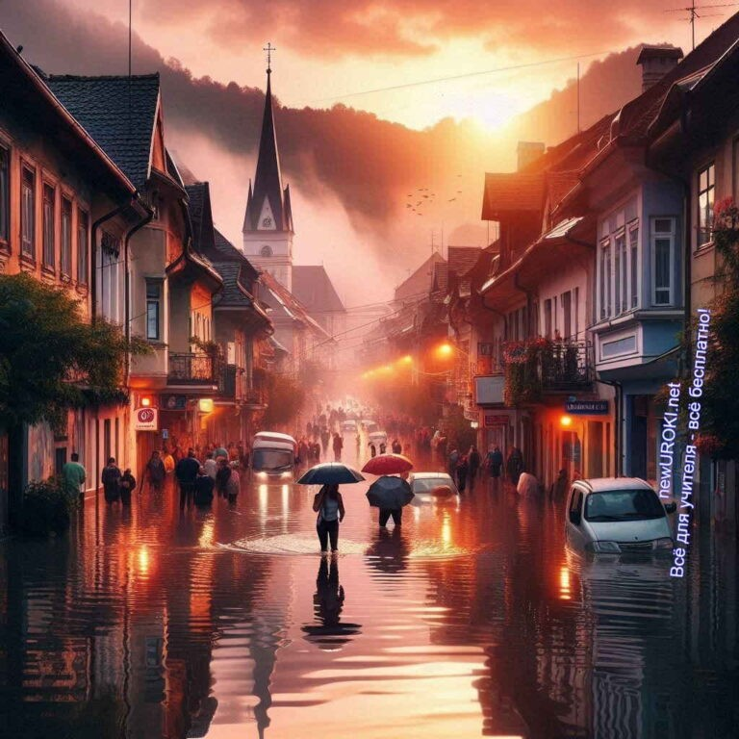

*Иллюстративное фото / newUROKI.net*

### Геологические явления

Геологические явления – это события, связанные с движением и изменением земной коры. Они могут быть очень разрушительными и опасными.

**Землетрясения** – это толчки и колебания земли, вызванные движением тектонических плит. Землетрясения разрушают здания, дороги, мосты и вызывать большие пожары. Необходимо знать, что делать во время землетрясения: прятаться под крепкими столами или дверными проемами, держаться подальше от окон и стеклянных поверхностей.

**Извержения вулканов** – это выбросы лавы, пепла и газов из вулканов. Вулканическая активность способна привести к разрушению всего вокруг, загрязнению воздуха и воды, а также к сильным пожарам. Важно заранее знать, где находятся ближайшие укрытия и как быстро эвакуироваться в случае извержения.

**Оползни и сели** – это внезапные смещения массы грунта и камней, которые сносят дома и дороги. Оползни часто происходят после сильных дождей или землетрясений. Важно быть внимательными к предупреждениям и сигналам, особенно в горных районах.

### Гидрологические явления

Гидрологические явления связаны с водой и её движением. Они могут стать причиной наводнений и других опасных происшествий.

**Наводнения** – это подъем уровня воды в реках, озерах или морях, который способен затопить большие территории. Наводнения способны разрушать

здания, смывать мосты и дороги, оставлять людей без дома и еды. Необходимо знать, как правильно эвакуироваться, иметь при себе запас питьевой воды и продуктов, а также быть готовыми к тому, что вода может загрязниться.

**Цунами** – это гигантские волны, которые возникают из-за землетрясений или извержений вулканов под водой. Цунами разрушают все на своём пути. Стоит следить за предупреждениями о возможных цунами и знать, как быстро добраться до безопасного места.

**Обледенение** – это образование льда на поверхностях из-за резкого понижения температуры. Обледенение приводит к скользким дорогам и тротуарам, а также к обрушению ветвей деревьев и линий электропередач. Важно быть осторожными на улице и в транспорте, носить нескользящую обувь и держаться подальше от потенциально опасных объектов.

### Метеорологические явления

Метеорологические явления связаны с атмосферными процессами, такими как ветер, дождь, снег и температура. Они могут быть очень опасными и вызывать большие разрушения.

**Ураганы и тайфуны** – это мощные штормы с очень сильным ветром, которые могут вызывать наводнения, разрушать дома и срывать крыши. Важно заранее укрепить окна и двери, иметь при себе запас воды и продуктов, а также быть готовыми к эвакуации.

**Торнадо** – это мощные вихри, которые способны поднимать в воздух крупные предметы и разрушать всё на своём пути. Торнадо особенно опасны своей внезапностью и непредсказуемостью. Важно знать, где находятся безопасные укрытия, и уметь быстро реагировать на предупреждения.

**Сильные дожди и град** – это осадки, которые приводят к наводнениям, повреждению посевов, зданий и автомобилей. Важно быть готовыми к таким погодным условиям, защищать окна и крыши, а также избегать нахождения на улице во время сильного града.

### Природные пожары

Природные возгорания возникают из-за жары, засухи или молний и могут быстро распространяться, уничтожая леса, поля и здания.

**Лесные пожары** – охватывают большие территории леса. Они могут начаться из- за молнии, сухой погоды или человеческой неосторожности, например, из-за непотушенного костра. Лесные возгорания опасны своей быстротой и

непредсказуемостью. Стоит знать, как избежать попадания в зону бедствия и что делать, если огонь приближается.

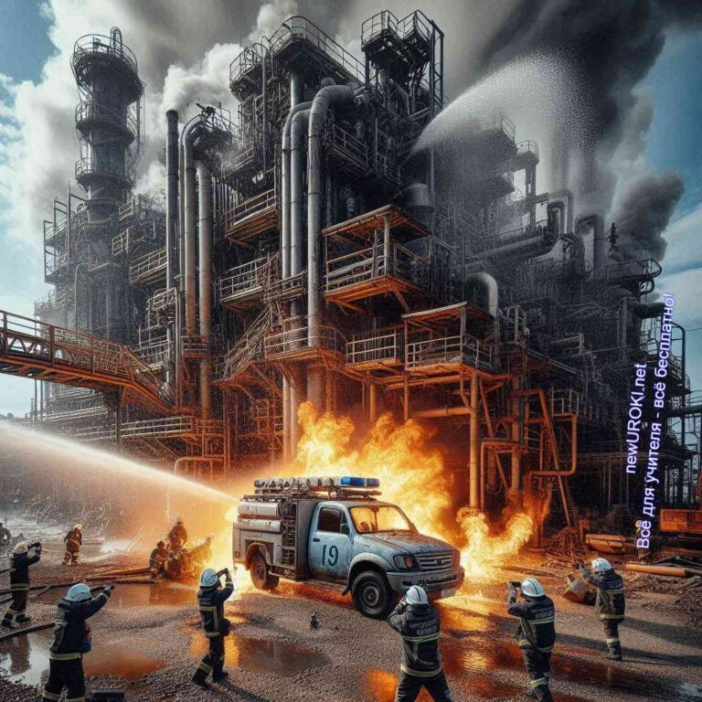

**Пожары на полях** – возникают на сельскохозяйственных угодьях, особенно в сухую погоду. Уничтожают урожай и наносят большой ущерб фермерам. Важно соблюдать правила пожарной безопасности при работе на полях и быть готовыми к быстрой эвакуации.

**Торфяные пожары** – это катастрофы, которые возникают в болотистых местностях и тлеют под землёй в течение долгого времени. Торфяные возгорания очень опасны из-за выделения токсичных газов и трудности их тушения. Важно быть внимательными к признакам таких пожаров и соблюдать меры предосторожности.

Знание о природных явлениях и их опасностях помогает нам быть более готовыми к возможным бедствиям. Важно не только понимать природу этих явлений, но и знать, как правильно действовать в каждом конкретном случае. Это поможет спасти жизнь вам и вашим близким. Всегда будьте внимательны к предупреждениям, следуйте рекомендациям специалистов и помните, что подготовленность – залог вашей безопасности.

## Техногенные чрезвычайные ситуации

*Иллюстративное фото / newUROKI.net*

### Промышленные аварии

Промышленные катастрофы происходят на предприятиях, заводах и фабриках, где производятся или обрабатываются различные материалы и вещества. Они могут быть очень опасными и приводить к серьезным последствиям.

**Химические аварии** – это утечка или взрыв опасных химических веществ на заводах, производящих или перерабатывающих химикаты. Такие ситуации вызывают отравления, пожары и взрывы, а также загрязнение воздуха и воды. Важно знать, как вести себя при таких случаях: закрыть окна и двери, надеть маску или закрыть лицо влажной тканью, и как можно скорее покинуть опасную зону.

**Катастрофы на предприятиях с радиацией** – это утечки или взрывы на атомных электростанциях или предприятиях, работающих с радиоактивными материалами. Они могут привести к радиоактивному заражению территории и людей, что очень опасно для здоровья. Необходимо быть готовыми к эвакуации, иметь при себе радиозащитные средства и следовать инструкциям специалистов. **Инциденты на нефтеперерабатывающих заводах** – это утечка нефти или взрыв на предприятиях, где перерабатывают нефть. Они вызывают крупные пожары и загрязнение окружающей среды. Необходимо соблюдать меры предосторожности, особенно если вы живете рядом с такими предприятиями.

### Транспортные происшествия

Транспортные происшествия происходят на дорогах, железных дорогах, в воздухе и на воде. Они затрагивают большое количество людей и имеют серьезные последствия.

**Дорожно-транспортные происшествия (ДТП)** – это столкновения на автомобильных дорогах. Происходят из-за превышения скорости, несоблюдения правил дорожного движения, плохих погодных условий или технических неисправностей транспортных средств. Важно всегда соблюдать правила дорожного движения, быть внимательными и осторожными на дорогах.

**Железнодорожные крушения** – это столкновения поездов, сходы с рельсов или аварии на железнодорожных переездах. Они могут происходить из-за технических неисправностей, ошибок машинистов или плохих погодных условий. Важно соблюдать правила безопасности на железнодорожных станциях и переездах, не переходить пути в неположенных местах.

**Авиационные происшествия** – это происшествия и катастрофы с участием самолетов и вертолетов. Происходят из-за технических неисправностей, плохих погодных условий или ошибок пилотов. Стоит следовать инструкциям экипажа во время полета и знать, где находятся аварийные выходы и спасательные средства.

**Морские и речные происшествия** – это катастрофы с участием судов на море или реках. Они происходят из-за столкновений, штормов, технических неисправностей или ошибок капитанов. Нужно знать правила безопасности на воде, носить спасательные жилеты и следовать инструкциям экипажа.

### Пожары и взрывы

Пожары и взрывы могут происходить в любых местах и представляют серьезную угрозу для жизни и здоровья людей.

**Пожары в зданиях** – это возгорания, которые возникают в жилых домах, офисах, магазинах и других зданиях. Пожары могут начаться из-за короткого замыкания, неисправных электроприборов, неосторожного обращения с огнем или утечки газа. Важно знать, как правильно эвакуироваться, использовать огнетушители и следовать правилам пожарной безопасности.

**Взрывы** – это внезапные разрушительные события, вызванные детонацией взрывчатых веществ или утечкой газа. Взрывы могут происходить в промышленных зданиях, на транспорте или даже в жилых домах. Стоит быть внимательными к признакам утечки газа, не использовать открытый огонь и немедленно сообщать о подозрительных запахах и звуках.

**Лесные и степные пожары** – это возгорания в природных зонах, которые быстро распространяются и уничтожают большие территории леса или степи. Они могут начаться из-за молнии, засухи или человеческой неосторожности. Необходимо соблюдать правила пожарной безопасности на природе, не оставлять костры без присмотра и уметь быстро реагировать на приближение огня.

### Аварии на коммунальных системах

Коммунальные системы обеспечивают нас водой, газом, электричеством и теплом. Инциденты на этих системах вызывают серьезные проблемы и опасности.

**Аварии на водопроводных сетях** – это утечки или прорывы труб, которые оставляют людей без воды или затапливают улицы и здания. Важно знать, где находятся краны для отключения воды в вашем доме, и уметь быстро реагировать на утечки.

**Аварии на газовых сетях** – это утечки или взрывы газопроводов, которые приводят к пожарам и взрывам. Важно быть внимательными к запаху газа, не использовать открытый огонь и немедленно сообщать о подозрительных утечках. **Аварии на электросетях** – это обрывы линий электропередач или поломки трансформаторов, которые могут оставить людей без света и электричества.

Нужно соблюдать правила электробезопасности, не подходить к оборванным проводам и иметь при себе фонарики и запас батареек.

**Аварии на тепловых сетях** – это утечки или прорывы труб, подающих тепло в дома. Приводят к отключению отопления в холодное время года. Важно знать, где находятся краны для отключения тепла в вашем доме, и быть готовыми к временным неудобствам.

Знание о техногенных происшествиях и способах их предотвращения помогает нам быть более ответственными и подготовленными. Важно не только понимать, что может стать причиной аварий, но и знать, как правильно действовать в каждой конкретной ситуации. Соблюдение правил безопасности и внимательность могут спасти жизнь вам и вашим близким. Всегда будьте готовы к возможным опасностям, следите за исправностью техники и соблюдайте меры предосторожности.

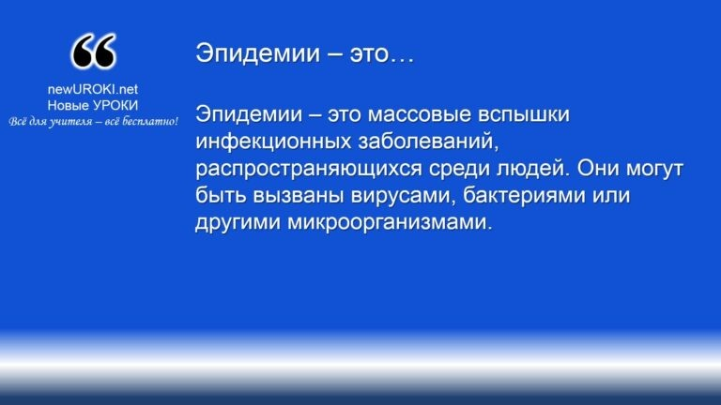



***Эпидемии – это массовые вспышки инфекционных заболеваний,***

***распространяющихся среди людей. Они могут быть вызваны вирусами, бактериями или другими микроорганизмами.***

## Биолого-социальные чрезвычайные ситуации

*Иллюстративное фото / newUROKI.net*

### Эпидемии

*Определение*

**Примеры эпидемий** – В истории человечества было много известных вспышек заболеваний. Например, чума в Средние века унесла миллионы жизней, а испанский грипп в начале 20-го века привел к значительным потерям среди населения. В наше время можно вспомнить вспышки таких болезней, как птичий грипп, свиной грипп и, конечно, COVID-19, который охватил весь мир.

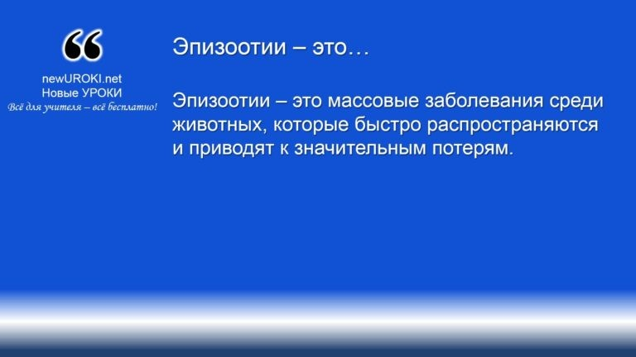



***Эпизоотии – это массовые заболевания среди животных, которые быстро распространяются и приводят к***

***значительным потерям.***

**Причины возникновения** – Вспышки болезней могут начаться по разным причинам: мутации вирусов, ухудшение санитарных условий, миграция населения, снижение иммунитета у людей. Здоровый образ жизни и соблюдение гигиенических норм способны снизить риск заражения.

**Меры предосторожности** – В период эпидемий важно носить маски, регулярно мыть руки, использовать антисептики, соблюдать дистанцию и вакцинироваться. Следование рекомендациям врачей и официальных организаций здравоохранения помогает предотвратить распространение болезней.

**Последствия эпидемий** – Массовые инфекции могут вызвать проблемы со здоровьем, экономические трудности и изменения в повседневной жизни.

Подготовленность к таким ситуациям и правильное поведение даёт возможность минимизировать их последствия.

[**Стоит прочесть также: ОБЗР - ЧТО, КАК, КОГДА, КТО?**](https://newuroki.net/konspekty-urokov-dlya-uchitelya/osnovy-bezopasnosti-i-zashhity-rodiny/obzr-chto-kak-kogda-kto/)

### Эпизоотии

*Определение*

**Примеры эпизоотий** – Вспышки африканской чумы свиней, ящура, птичьего гриппа и других инфекций наносят большой ущерб сельскому хозяйству и экономике. Эти инфекции могут быть опасны для человека, если возбудители передаются от животных к людям.

**Причины возникновения** – Среди животных могут начаться из-за плохих условий содержания, миграции диких животных, недостаточной вакцинации. Внимательное отношение к состоянию животных и регулярные ветеринарные осмотры способны предотвратить вспышки.



***Эпифитотия — распространение в течение определённого времени инфекционной болезни растений на значительной территории. Термин образован по аналогии с терминами***

***«эпидемия» и «эпизоотия». ГОСТ 21507-2013 определяет***

***эпифитотию как массовое заболевание растений.*** [***Википедия***](https://ru.wikipedia.org/wiki/%D0%AD%D0%BF%D0%B8%D1%84%D0%B8%D1%82%D0%BE%D1%82%D0%B8%D1%8F)

**Меры предосторожности** – Соблюдение санитарных норм на фермах, вакцинация, изоляция больных животных и контроль за импортом и экспортом помогают предотвратить распространение инфекций.

**Последствия эпизоотий** – Массовые заболевания среди животных приводят к экономическим убыткам и угрозам здоровью людей. Подготовленность и знание мер предосторожности помогают минимизировать последствия.

### Эпифитотии

**Примеры эпифитотий** – Фитофтороз картофеля, чума оливковых деревьев и другие инфекции могут уничтожать большие площади сельскохозяйственных культур. Они наносят огромный ущерб сельскому хозяйству и экосистемам.

**Причины возникновения** – Болезни растений могут начаться из-за плохих условий выращивания, недостаточного ухода, переноса патогенов с других растений или насекомыми. Внимательное отношение к состоянию растений и соблюдение агротехнических норм предотвращают вспышки.

**Меры предосторожности** – Регулярные осмотры растений, использование устойчивых сортов и своевременная обработка против патогенов помогают предотвратить распространение инфекций.

**Последствия эпифитотий** – Массовые заболевания растений приводят к гибели урожая, экономическим убыткам и изменениям экосистем. Подготовленность и знание мер предосторожности помогают минимизировать последствия.

Биолого-социальные чрезвычайные ситуации могут нанести серьезный ущерб здоровью людей, животным и растениям, а также экономике и экосистемам. Знание о них и понимание мер предосторожности помогает быть готовыми к таким происшествиям и правильно реагировать на них. Соблюдение правил гигиены, безопасности и своевременные меры предосторожности помогают предотвратить распространение инфекций и минимизировать последствия.

## Правила поведения при различных чрезвычайных ситуациях

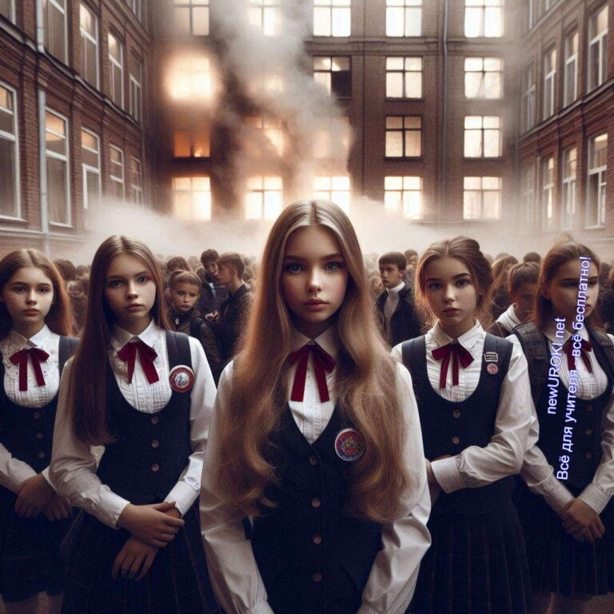

*Иллюстративное фото / newUROKI.net*

### Общие принципы действий

Во время чрезвычайных ситуаций важно действовать быстро и правильно. Сначала нужно сохранять спокойствие и не поддаваться панике. Это поможет оценить обстановку и принять верные решения. Основные шаги включают:

**Оценка обстановки**. Определите, что происходит и насколько опасна обстановка. Это поможет выбрать правильный план действий.

Защита себя и окружающих. Убедитесь, что вы и окружающие в безопасности. При необходимости эвакуируйтесь или найдите укрытие.

**Сообщение о ситуации**. Позвоните в экстренные службы (например, 112) и сообщите о случившемся. Опишите, что произошло, и укажите своё местоположение.

**Оказание первой помощи**. Если кто-то пострадал, попробуйте оказать первую помощь, но не рискуйте своей безопасностью.

### Специфика поведения в зависимости от типа ЧС

#### Разные чрезвычайные ситуации требуют разных подходов:

**Пожары.** В случае пожара нужно немедленно покинуть здание, используя ближайшие выходы. Не пользуйтесь лифтами и избегайте задымленных участков. Если дым очень густой, двигайтесь пригнувшись к полу. Покрыв нос и рот влажной тканью, вы уменьшите вдыхание дыма.

**Наводнения.** Если есть риск наводнения, поднимитесь на возвышенные участки или верхние этажи здания. Отключите электричество и газ, чтобы предотвратить пожары и взрывы. Избегайте перехода через затопленные участки, так как вода может быть глубже, чем кажется, и содержать опасные предметы или токи воды. **Землетрясения.** Во время землетрясения укройтесь под столом или в дверном проеме, чтобы защититься от падающих предметов. Держитесь подальше от окон и тяжелой мебели, которая может упасть. После прекращения толчков спокойно покиньте здание, избегая использования лифта.

**Техногенные аварии.** В случае аварии на производстве или транспорте действуйте по инструкциям. Например, при утечке химических веществ необходимо быстро покинуть зону поражения, не забывая о средствах защиты (маски, платки). Если произошла авария на транспорте, следуйте указаниям персонала и старайтесь не паниковать.

### Значение подготовленности и осведомленности

Подготовленность к чрезвычайным ситуациям – ключ к сохранению жизни и здоровья. Важно знать основные правила поведения и уметь применять их на практике.

Регулярные тренировки и участие в учениях помогают усвоить эти правила и чувствовать себя увереннее в экстремальных условиях.

**Информированность.** Узнавайте о возможных рисках и угрозах в вашем районе. Читайте материалы о том, как действовать в разных опасных случаях, и делитесь этими знаниями с семьей и друзьями.

**Подготовка.** Держите дома аварийный комплект, который включает в себя фонарик, запас воды и еды, аптечку, радиоприемник, батарейки и другие необходимые вещи. Знайте план эвакуации из вашего дома, школы или рабочего места.

**Учебные тренировки.** Регулярно участвуйте в тренировках по эвакуации и учениях, которые проводят в вашей школе или районе. Это поможет вам быстро и правильно реагировать на сигналы тревоги и действовать в соответствии с планом.

**Психологическая готовность.** Научитесь справляться со стрессом и сохранять спокойствие в экстремальных случаях. Психологическая устойчивость помогает принимать взвешенные решения и оказывать помощь окружающим.

В целом, знания и навыки, полученные на уроках безопасности, помогут вам и вашим близким быть готовыми к любым непредвиденным обстоятельствам. Важно всегда помнить о своей безопасности и действовать осознанно, чтобы защитить себя и других.

# Рефлексия



Ребята, мы продвинулись далеко в нашем изучении чрезвычайных ситуаций. Теперь самое время задуматься и оценить то, что мы узнали и как мы можем применить это в реальной жизни. Проведём [рефлексию](https://newuroki.net/kopilka-uchitelja/refleksiya/).

Оценка знаний. Подумайте о том, что вы узнали сегодня о различных типах ЧС: природных, техногенных и биолого-социальных. Какие факты и правила поведения запомнились вам особенно ярко?

Оценка эмоций. Вспомните, какие чувства и эмоции вы испытали во время занятия. Было ли что-то, что вызвало у вас беспокойство или интерес? Какие моменты урока вам запомнились?

Оценка активности. Оцените вашу активность и вовлеченность. Смогли ли вы активно участвовать в обсуждениях, делиться своим мнением и задавать вопросы?

Теперь давайте обсудим, какой опыт мы можем извлечь из изученного сегодня материала. Как вы можете применить полученные знания о чрезвычайных ситуациях в своей повседневной жизни?

# Заключение

*Учителя шутят*

Ребята, сегодня мы с вами прошли важный путь в изучении чрезвычайных ситуаций. Мы узнали о различных опасностях, которые могут возникнуть в нашей жизни, и научились правильно реагировать на них. Важно помнить, что знание — это сила, и каждый из вас теперь оснащен необходимой информацией о том, как защитить себя и окружающих в случае ЧС.

Наш урок не только расширил ваш кругозор, но и подготовил вас к ответственной роли в обществе. Помните, что безопасность начинается с каждого из нас, и ваша готовность к действию может сделать мир вокруг нас немного безопаснее.

Сегодняшний урок — это лишь начало вашего пути к осознанной и ответственной жизни. Применяйте полученные знания на практике и помогайте окружающим в трудных обстоятельствах. Вместе мы способны сделать мир лучше и безопаснее для всех.

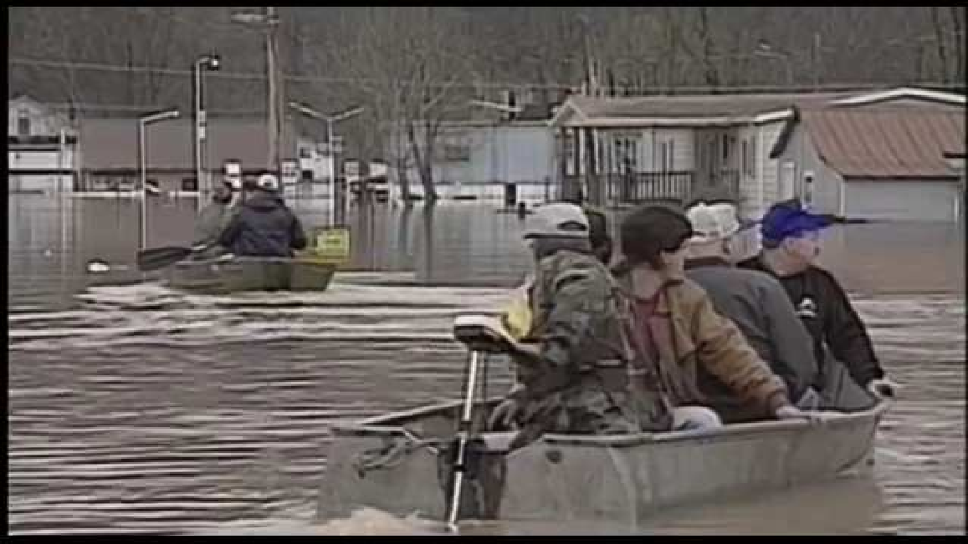

До новых встреч!

[**Домашнее задание**](https://newuroki.net/kopilka-uchitelja/domashnee-zadanie/)

*Ученики шутят*

Подготовить краткое сообщение о конкретной чрезвычайной ситуации (по выбору) и правилах поведения при ней.

# Технологическая карта

[Скачать бесплатно технологическую карту урока по теме: «Чрезвычайные ситуации природного, техногенного и биолого-социального характера»](https://newuroki.net/wp-content/uploads/2024/07/tehnologicheskaja-karta-chrezvychajnye-situacii-konspekt-uroka.docx)

# Смотреть видео по теме

[ситуации природного и техногенно…](https://www.youtube.com/watch?v=RiNw9oJGGsA)

[Чрезвычайные](https://www.youtube.com/watch?v=RiNw9oJGGsA)

# Полезные советы учителю



[Скачать бесплатно 5 полезных советов для проведения урока основ безопасности и защиты Родины по теме: «Чрезвычайные ситуации природного, техногенного и биолого-социального характера» в формате Ворд](https://newuroki.net/wp-content/uploads/2024/07/poleznye-sovety-chrezvychajnye-situacii-konspekt-uroka.docx)

# Чек-лист педагога

[Скачать бесплатно чек-лист для проведения урока ОБЗР по теме: «Чрезвычайные ситуации природного, техногенного и биолого-социального характера» в формате Word](https://newuroki.net/wp-content/uploads/2024/07/chek-list-pedagoga-chrezvychajnye-situacii-konspekt-uroka.docx)

[Чек-лист для учителя — это](https://newuroki.net/kopilka-uchitelja/chek-list-uroka/) инструмент педагогической поддержки, представляющий собой структурированный перечень задач, шагов и критериев, необходимых для успешного планирования, подготовки и проведения урока или мероприятия.

# Карта памяти для учеников

[Скачать бесплатно карту памяти для учеников 8 класса по ОБЗР по теме:](https://newuroki.net/wp-content/uploads/2024/07/karta-pamjati-chrezvychajnye-situacii-konspekt-uroka.docx)

[«Чрезвычайные ситуации природного, техногенного и биолого-социального характера» в формате Ворд](https://newuroki.net/wp-content/uploads/2024/07/karta-pamjati-chrezvychajnye-situacii-konspekt-uroka.docx)

Карта памяти — это методический инструмент, который помогает учащимся структурировать и запоминать ключевую информацию по определенной теме.

# Кроссворд

*Кроссворд*

[Скачать бесплатно кроссворд на урок ОБЗР в 8 классе по теме: «Чрезвычайные ситуации природного, техногенного и биолого-социального характера» в формате WORD](https://newuroki.net/wp-content/uploads/2024/07/krossvord-chrezvychajnye-situacii-konspekt-uroka.docx)

# Тесты

Что из перечисленного относится к природным катаклизмам? а) Взрыв на заводе

б) Наводнение

в) Эпидемия гриппа Правильный ответ: б

Какое явление характеризуется массовым распространением инфекционного заболевания?

а) Эпизоотия б) Эпифитотия в) Эпидемия

Правильный ответ: в

К какому типу опасностей относится разлив нефти? а) Биолого-социальному

б) Техногенному в) Природному

Правильный ответ: б

Что такое сель?

а) Снежная лавина

б) Грязекаменный поток в) Ветер ураганной силы Правильный ответ: б

Какое природное явление измеряется по шкале Рихтера? а) Землетрясение

б) Ураган

в) Наводнение Правильный ответ: а

Что такое эпизоотия?

а) Массовое заболевание растений б) Массовое заболевание животных

в) Массовое заболевание людей Правильный ответ: б

Какой фактор НЕ является причиной техногенных аварий? а) Человеческий фактор

б) Износ оборудования в) Солнечная активность Правильный ответ: в

Что такое цунами? а) Сильный ветер

б) Гигантские морские волны в) Извержение вулкана Правильный ответ: б

Какой процесс НЕ относится к опасным геологическим явлениям? а) Оползень

б) Землетрясение в) Наводнение

Правильный ответ: в

Что такое эпифитотия?

а) Массовое заболевание растений б) Нашествие саранчи

в) Лесной пожар Правильный ответ: а

# Интересные факты для занятия

#### Интересный факт 1:

Самое мощное землетрясение, зарегистрированное в истории, произошло в Чили в 1960 году и достигло магнитуды 9,5 по шкале Рихтера. Оно вызвало цунами, которое достигло даже берегов Японии, находящейся на расстоянии более 17 000 километров.

#### Интересный факт 2:

Самый длительный пожар в истории произошел в угольных шахтах Австралии и продолжался более 6000 лет. Он начался естественным образом от удара молнии и продолжает гореть до сих пор, несмотря на попытки его потушить.

#### Интересный факт 3:

Во время извержения вулкана Кракатау в 1883 году звук взрыва был слышен на расстоянии 4800 километров, что делает его самым громким звуком,

зарегистрированным в истории человечества. Звуковая волна обогнула Землю семь раз.

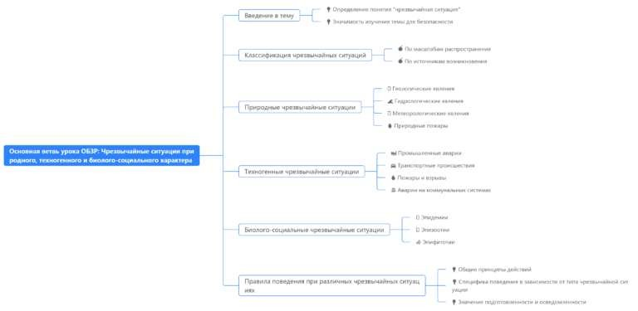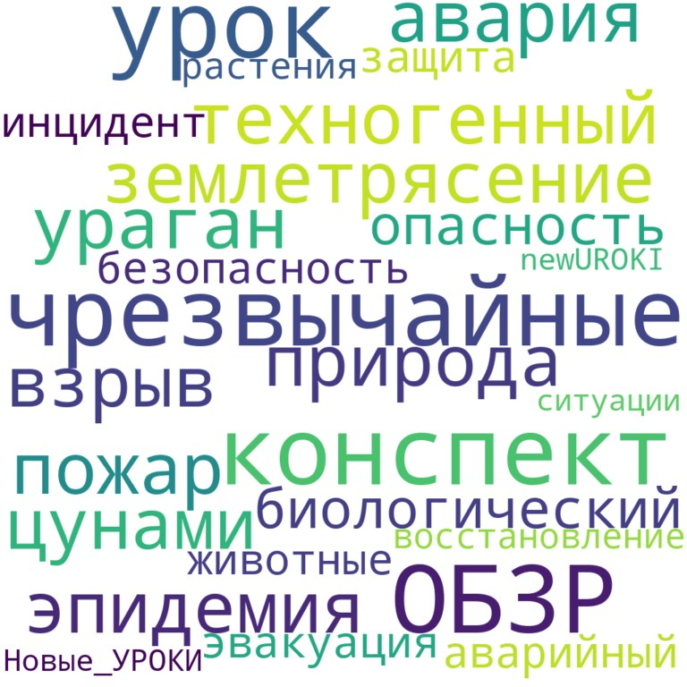

# Интеллект-карта

*Ментальная карта (интеллект-карта, mind map)*

[Ментальная карта (интеллект-карта, mind map)](https://newuroki.net/kopilka-uchitelja/intellekt-karta-na-uroke/) — это графический способ структурирования информации, где основная тема находится в центре, а связанные идеи и концепции отходят от неё в виде ветвей. Это помогает лучше понять и запомнить материал.

# Облако слов

*Облако слов*

[Облако слов](https://newuroki.net/kopilka-uchitelja/oblako-slov-na-uroke/) — удобный инструмент на занятии: помогает активизировать знания, подсказывает, служит наглядным материалом и опорой для учащихся разных возрастов и предметов.

# Презентация

*Презентация*

[Скачать бесплатно презентацию на урок ОБЗР в 8 классе по теме: «Чрезвычайные ситуации природного, техногенного и биолого-социального характера» в формате PowerPoint](https://newuroki.net/wp-content/uploads/2024/07/prezentacija-chrezvychajnye-situacii-konspekt-uroka.pptx)

# Список источников и использованной литературы

Гольдьман А.П., «Безопасность на транспорте». Издательство «Знание», Москва, 1998. 220 страниц.

Луковский В.И., «Экологические риски и управление ими». Издательство

«Просвещение-Эксперт», Санкт-Петербург, 2002. 150 страниц.

Жекова Н.М., «Основы гражданской защиты». Издательство «Наука-Прогресс», Екатеринбург, 2005. 190 страниц.

Дамантьев Д.С., «Пожарная безопасность и профилактика пожаров». Издательство «Знание-XXI век», Новосибирск, 2001. 160 страниц.

Михайлов Е.А., «Эпидемиология и борьба с инфекционными заболеваниями». Издательство «Университетская книга», Казань, 1999. 180 страниц.

 **0 НРАВИТСЯ**

 **0 НЕ НРАВИТСЯ**

50% Нравится

Или

50% Не нравится

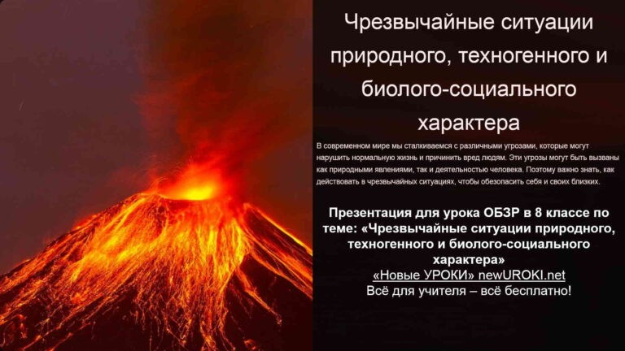

Скачали? Сделайте добро в один клик! Поделитесь образованием с друзьями! Расскажите о нас!

− **Слова ассоциации (тезаурус) к уроку:** аврал, разрушение, катаклизм, военное положение, происшествия, бедствие, тетрадь, лекция, ручка, писать



**ПОХОЖИЕ УРОКИ**

[**Безопасность в жизни человека — конспект урока**](https://newuroki.net/konspekty-urokov-dlya-uchitelya/osnovy-bezopasnosti-i-zashhity-rodiny/bezopasnost-v-zhizni-cheloveka-konspekt-uroka/)

 При использовании этого материала в Интернете (сайты, соц.сети, группы и т.д.) требуется обязательная прямая ссылка на сайт newUROKI.net. Читайте "Условия использования материалов сайта"

[**Безопасность в жизни человека —**](https://newuroki.net/konspekty-urokov-dlya-uchitelya/osnovy-bezopasnosti-i-zashhity-rodiny/bezopasnost-v-zhizni-cheloveka-konspekt-uroka/)

[**конспект урока** ](https://newuroki.net/konspekty-urokov-dlya-uchitelya/osnovy-bezopasnosti-i-zashhity-rodiny/bezopasnost-v-zhizni-cheloveka-konspekt-uroka/)



**Автор** [**Глеб Беломедведев**](https://newuroki.net/author/gleb/)

**Глеб Беломедведев** - постоянный автор и эксперт newUROKI.net, чья биография олицетворяет трудолюбие, настойчивость в достижении целей и экспертность. Он обладает высшим образованием и имеет более 5 лет опыта преподавания в школе. В течение последних 18 лет он также успешно работает в ИТ-секторе. Глеб владеет уникальными навыками написания авторских конспектов уроков, составления сценариев школьных праздников, разработки мероприятий и создания классных часов в школе. Его талант и энтузиазм делают его неотъемлемой частью команды и надежным источником вдохновения для других.

[Конспекты уроков для учителя](https://newuroki.net/category/konspekty-urokov-dlya-uchitelya/) [Алгебра](https://newuroki.net/category/konspekty-urokov-dlya-uchitelya/algebra/)

[Английский язык](https://newuroki.net/category/konspekty-urokov-dlya-uchitelya/anglijskij-jazyk/)

[Астрономия](https://newuroki.net/category/konspekty-urokov-dlya-uchitelya/astronomija/) [10 класс](https://newuroki.net/category/konspekty-urokov-dlya-uchitelya/astronomija/10-klass-astronomiya/)

[Библиотека](https://newuroki.net/category/konspekty-urokov-dlya-uchitelya/biblioteka/)

[Биология](https://newuroki.net/category/konspekty-urokov-dlya-uchitelya/biologija/) [5 класс](https://newuroki.net/category/konspekty-urokov-dlya-uchitelya/biologija/5-klass-biologija/)

1. [класс](https://newuroki.net/category/konspekty-urokov-dlya-uchitelya/biologija/6-klass-biologija/)
2. [класс](https://newuroki.net/category/konspekty-urokov-dlya-uchitelya/biologija/7-klass-biologija/)

**КОНСПЕКТЫ УРОКОВ**



[**КТП по ОБЗР 8 класс**](https://newuroki.net/konspekty-urokov-dlya-uchitelya/osnovy-bezopasnosti-i-zashhity-rodiny/ktp-po-obzr-8-klass/)

[**ОБЗР — ЧТО, КАК, КОГДА, КТО?**](https://newuroki.net/konspekty-urokov-dlya-uchitelya/osnovy-bezopasnosti-i-zashhity-rodiny/obzr-chto-kak-kogda-kto/)

**Найти**

**ПОИСК**

[8 класс](https://newuroki.net/category/konspekty-urokov-dlya-uchitelya/biologija/8-klass-biologija/)

[География](https://newuroki.net/category/konspekty-urokov-dlya-uchitelya/geografija/) [5 класс](https://newuroki.net/category/konspekty-urokov-dlya-uchitelya/geografija/5-klass/)

1. [класс](https://newuroki.net/category/konspekty-urokov-dlya-uchitelya/geografija/6-klass/)
2. [класс](https://newuroki.net/category/konspekty-urokov-dlya-uchitelya/geografija/7-klass/)
3. [класс](https://newuroki.net/category/konspekty-urokov-dlya-uchitelya/geografija/8-klass/)
4. [класс](https://newuroki.net/category/konspekty-urokov-dlya-uchitelya/geografija/9-klass/)
5. [класс](https://newuroki.net/category/konspekty-urokov-dlya-uchitelya/geografija/10-klass/) [Геометрия](https://newuroki.net/category/konspekty-urokov-dlya-uchitelya/geometrija/)

[Директору и завучу школы](https://newuroki.net/category/konspekty-urokov-dlya-uchitelya/direktoru-i-zavuchu-shkoly/) [Должностные инструкции](https://newuroki.net/category/konspekty-urokov-dlya-uchitelya/direktoru-i-zavuchu-shkoly/dolzhnostnye-instrukcii/)

[ИЗО](https://newuroki.net/category/konspekty-urokov-dlya-uchitelya/izobrazitelnoe-iskusstvo/)

[Информатика](https://newuroki.net/category/konspekty-urokov-dlya-uchitelya/informatika/) [История](https://newuroki.net/category/konspekty-urokov-dlya-uchitelya/istorija/)

[Классный руководитель](https://newuroki.net/category/konspekty-urokov-dlya-uchitelya/klassnyj-rukovoditel/) [5 класс](https://newuroki.net/category/konspekty-urokov-dlya-uchitelya/klassnyj-rukovoditel/5-klass-klassnye-chasy/)

1. [класс](https://newuroki.net/category/konspekty-urokov-dlya-uchitelya/klassnyj-rukovoditel/6-klass-klassnye-chasy/)
2. [класс](https://newuroki.net/category/konspekty-urokov-dlya-uchitelya/klassnyj-rukovoditel/7-klass-klassnye-chasy/)
3. [класс](https://newuroki.net/category/konspekty-urokov-dlya-uchitelya/klassnyj-rukovoditel/8-klass-klassnye-chasy/)
4. [класс](https://newuroki.net/category/konspekty-urokov-dlya-uchitelya/klassnyj-rukovoditel/9-klass-klassnye-chasy/)
5. [класс](https://newuroki.net/category/konspekty-urokov-dlya-uchitelya/klassnyj-rukovoditel/10-klass-klassnye-chasy/)
6. [класс](https://newuroki.net/category/konspekty-urokov-dlya-uchitelya/klassnyj-rukovoditel/11-klass-klassnye-chasy/) [Профориентационные уроки](https://newuroki.net/category/konspekty-urokov-dlya-uchitelya/klassnyj-rukovoditel/proforientacionnye-uroki/)

[Математика](https://newuroki.net/category/konspekty-urokov-dlya-uchitelya/matematika/) [Музыка](https://newuroki.net/category/konspekty-urokov-dlya-uchitelya/muzyka/) [Начальная школа](https://newuroki.net/category/konspekty-urokov-dlya-uchitelya/nachalnaja-shkola/)

[ОБЗР](https://newuroki.net/category/konspekty-urokov-dlya-uchitelya/osnovy-bezopasnosti-i-zashhity-rodiny/)

[8 класс](https://newuroki.net/category/konspekty-urokov-dlya-uchitelya/osnovy-bezopasnosti-i-zashhity-rodiny/8-klass-obzr/)

[Обществознание](https://newuroki.net/category/konspekty-urokov-dlya-uchitelya/obshhestvoznanie/) [Право](https://newuroki.net/category/konspekty-urokov-dlya-uchitelya/pravo/) [Психология](https://newuroki.net/category/konspekty-urokov-dlya-uchitelya/psihologiya/)

[Русская литература](https://newuroki.net/category/konspekty-urokov-dlya-uchitelya/russkaja-literatura/) [Русский язык](https://newuroki.net/category/konspekty-urokov-dlya-uchitelya/russkij-jazyk/) [Технология (Труды)](https://newuroki.net/category/konspekty-urokov-dlya-uchitelya/tehnologija-trudy/) [Физика](https://newuroki.net/category/konspekty-urokov-dlya-uchitelya/fizika/) [Физкультура](https://newuroki.net/category/konspekty-urokov-dlya-uchitelya/fizkultura/)

[Химия](https://newuroki.net/category/konspekty-urokov-dlya-uchitelya/himija/) [Экология](https://newuroki.net/category/konspekty-urokov-dlya-uchitelya/ekologiya/) [Экономика](https://newuroki.net/category/konspekty-urokov-dlya-uchitelya/ekonomika/)

[Копилка учителя](https://newuroki.net/category/kopilka-uchitelja/)

[Сценарии школьных праздников](https://newuroki.net/category/scenarii-shkolnyh-prazdnikov/)

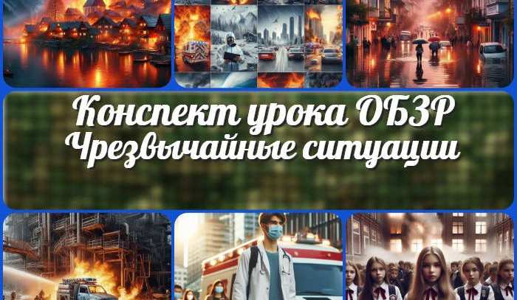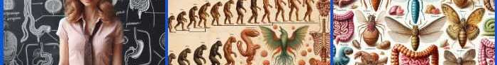

[**Чрезвычайные ситуации — конспект…**](https://newuroki.net/konspekty-urokov-dlya-uchitelya/osnovy-bezopasnosti-i-zashhity-rodiny/chrezvychajnye-situacii-konspekt-uroka/)

[**Безопасность в жизни человека — конспект…**](https://newuroki.net/konspekty-urokov-dlya-uchitelya/osnovy-bezopasnosti-i-zashhity-rodiny/bezopasnost-v-zhizni-cheloveka-konspekt-uroka/)

**ИНТЕРЕСНЫЕ КОНСПЕКТЫ УРОКОВ**

[**КТП по ОБЗР 8 класс**](https://newuroki.net/konspekty-urokov-dlya-uchitelya/osnovy-bezopasnosti-i-zashhity-rodiny/ktp-po-obzr-8-klass/)

[**Выделение у животных**](https://newuroki.net/konspekty-urokov-dlya-uchitelya/biologija/vydelenie-u-zhivotnyh-konspekt-uroka/)

[**— конспект урока**](https://newuroki.net/konspekty-urokov-dlya-uchitelya/biologija/vydelenie-u-zhivotnyh-konspekt-uroka/)

[**Новые УРОКИ**](https://newuroki.net/)



Новый сайт от проекта UROKI.NET. Конспекты уроков, классные часы, сценарии школьных праздников. Всё для учителя - всё бесплатно!

[Главная](https://newuroki.net/) [О сайте](https://newuroki.net/o-sajte/) [Политика конфиденциальности](https://newuroki.net/privacy-policy/) [Условия использования материалов сайта](https://newuroki.net/rules/)

Добро пожаловать на сайт "Новые уроки" - newUROKI.net, специально созданный для вас, уважаемые учителя, преподаватели, классные руководители, завучи и директора школ! Наш лозунг "Всё для учителя - всё бесплатно!" остается неизменным почти 20 лет! Добавляйте в закладки наш сайт и получите доступ к методической библиотеке конспектов уроков, классных часов, сценариев школьных праздников, разработок, планирования по ФГОС, технологических карт и презентаций. Вместе мы сделаем вашу работу еще более интересной и успешной! Дата открытия: 13.06.2023